Velká gratulace našim prvním absolventům bronzové úrovně DofE!
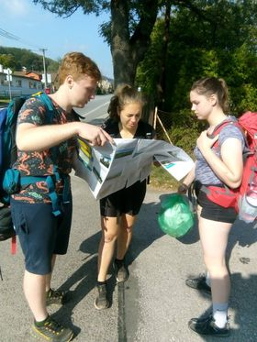
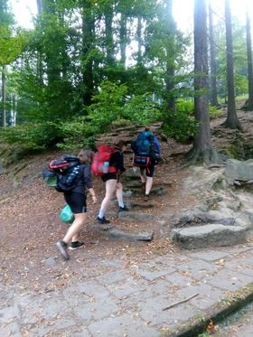
Splnění osobních cílů v oblasti sportu, dovednosti i dobrovolnictví korunovali naši první tři stateční studenti Kuba, Šárka a Lucka dvoudenní (místy docela dobrodružnou a namáhavou) expedicí na Miletínsko.

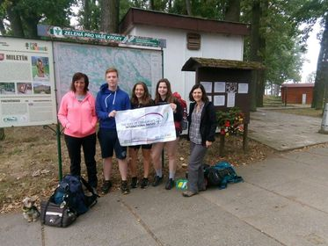
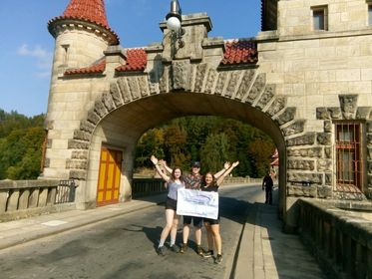
Spacáky, ešusy, vařič, těstoviny, konzervy, náplasti, čokolády poslední záchrany , litry vody, mapy a ukulele (!) nezabraly zdaleka tolik místa jako by patřilo kamarádství, zážitkům, legraci, zpívání u táboráku, hledání správných cest, překvapením, samostatným rozhodováním a zjištění, že fajn lidi je možné najít i v programu DofE.
Gratulujeme k dobrému pocitu ze sebe sama a fandíme všem do další, stříbrné, úrovně!
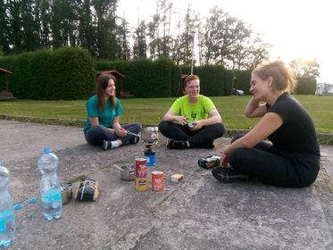
Držíme palce i dalším následovníkům…Anet, Katko, Nikol, Terko...?!
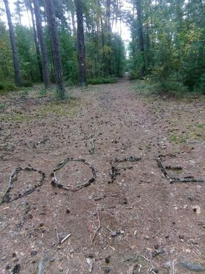
Jsme pyšní, že se našemu centru povedlo hned první rok existence dovést tolik zájemců k úspěšnému zakončení prvního stupně programu.
Těšíme se na nové účastníky programu DofE!

